








6
º PLANO DE AÇÃO DE GOVERNO ABERTO NO ÂMBITO DA OGP
4
ª REUNIÃO DE MONITORAMENTO DO COMPROMISSO 5
INFORMAÇÕES GERAIS DA REUNIÃO:
1
2
. Data: 16.12.2024
. Local: Reunião virtual –Aplicativo Microsoft Teams
PARTICIPANTES PRESENTES:
1
2
3
. Ministério da Igualdade Racial (MIR)
a. Rafhael Batista Vaz dos Santos
. Controladoria-Geral da União (CGU)
a. Fernando Vassoler
. CEDRA
a. Cristina Lopes da Silva
b. Marcelo Henrique Romano Tragtenberg
. Instituo Alana (IEDE)
4
5
6
a. Beatriz Benedito
. Senado Federal
a. Adriana Martins Dornelas
.
Equipe de Monitoramento
a. Maria Valdênia Santos de Souza (CGU)
b. Maíra Póvoa (CGU)
c. Paula Chies Schommer (GT)
TÓPICOS ABORDADOS
•
•
Informes gerais.
Revisitar os marcos e seus respectivos prazos de execução.
DESENVOLVIMENTO
A reunião iniciou-se com a equipe de Governo Aberto da Controladoria-Geral da União (CGU) dando boas-
vindas e agradecendo o apoio e compromisso de todos os atores envolvidos na execução do Compromisso
5
.



Em seguida, a equipe a equipe de monitoramento informou sobre a realização do evento América Aberta,
que ocorreu no Instituto Serzedello Corrêa, em Brasília, de 3 a 6 de dezembro de 2024. Mais de 1200
pessoas de diferentes regiões do Brasil e de outros países se fizeram presentes trocando experiências e
formando redes para do desenvolvimento de atividades conjuntas. Contou-se, ainda, com trezentos
palestrantes e cerca de duzentas pessoas do governo e de organizações da sociedade (nacionais e
internacionais) colaboraram na organização.
Durante o evento, foi promovida a atividade “Diálogo com a Sociedade Civil”, com o objetivo de apresentar
o andamento das ações colaborativas entre governo e sociedade no contexto da execução do 6º Plano
Nacional de Governo Aberto. Foi a segunda edição, em 2024, da atividade prevista no planejamento da
equipe de monitoramento, e se constitui como requisito da OGP no que tange às interações com a
sociedade. Foram estruturados oito painéis, sendo um para cada compromisso, onde apresentaram-se
informações sobre o objetivo do compromisso, impacto na política setorial, repercussão na política de
governo aberto, atividades previstas, em andamento e as concluídas. Os participantes do evento
registraram sugestões sobre a execução das ações, as quais serão sistematizadas e posteriormente
enviadas aos representantes de cada compromisso.
Outro informe disse respeito a segunda edição do Boletim de GA, que deu foco no América Aberta, mas
também apresentou informações resumidas de todos os compromissos. O Boletim é um canal de
comunicação amplo considerando temas que afetam de alguma maneira o 6º Plano ou estão relacionadas
às políticas públicas afetas ao Plano.
Logo após, o representante do Ministério da Igualdade Racial (MIR), Rafhael Batista Vaz dos Santos,
Coordenador relatou que estão ocorrendo mudanças estruturais na equipe do Ministério, o que pode gerar
algum impacto na execução das atividades do compromisso. Em seguida, apresentou o andamento das
atividades do compromisso 5, referente ao período de outubro a dezembro de 2024, conforme abaixo.
ACOMPANHAMENTO E ENCAMINHAMENTOS:
DATA PREVISTA
DE CONCLUSÃO
MARCOS
RESPONSÁVEIS
OBSERVAÇÕES E ENCAMINHAMENTOS
Marco 1 - Mapear o
ecossistema de
dados étnico-raciais
Abr/2024
CGU* MIR
Foi solicitada a prorrogação do prazo de
conclusão e houve mudança na
Coordenação do marco que passa a ser
realizada pelo MIR.
O mapeamento já está na fase final.
Foi solicitada a prorrogação do prazo de
conclusão e houve mudança na
Coordenação do marco que passa a ser
realizada pelo MIR.
Marco 2 - Mapear as
necessidades de
informação de
ecossistema
Jun/2024
Set/2024
CGU* MIR
CEDRA
Os marcos 1 e 2 estão sendo trabalhados de
forma conjunta.
Este Marco depende da finalização das
ações dos Marcos 1 e 2.
Marco 3 - Construir
modelo de referência
para dados
MIR* CGU MGI
GEMMA IEDE


étnicoraciais para
ações afirmativas
Marco 4 - Propor
modelo de referência
ao Comitê Central de
Governança de
Set/2024
Dez/2024
CGU* MGI
CGU* MIR
Este Marco depende da finalização das
ações dos Marcos 1 e 2.
Dados (CCGD)
Marco 5 - Adaptar
A mudança já foi implementada
internamente e será disponibilizada ao
público no dia 20/12/24.
‘
dados.gov.br’ para
melhor catalogar,
identificar e
apresentar dados
raciais
Marco 6 –
Articulação com o
Ministério do
Trabalho e Emprego
(MTE), Instituto
Nacional de Estudos
e Pesquisas
Ago/2024
CGU* MIR
CEDRA Instituto
Alana IEDE
Foi solicitada a prorrogação do prazo de
conclusão e houve mudança na
Coordenação do marco que passa a ser
realizada pelo MIR.
Educacionais Anísio
Teixeira (INEP) e
Autoridade Nacional
de Proteção de
Dados Pessoais
(ANPD) para
aumentar oferta de
dados
Marco 7 –
Orientação
Ago/2024
CGU* MIR MGI
GEMMA CEDRA
Foi solicitada a prorrogação do prazo de
conclusão.
normativa sobre os
padrões de abertura
de dados de
universidades,
institutos federais
em transparência
A CGU está realizando uma consulta interna
junto à CONJUR para posicionamento sobre
a anonimização do acesso.
Foi destacada a importância de fazer
articulação com outras iniciativas que
promovem a abertura de dados.
Marco 8 – Base-
piloto de integração
de dados
Marco 9 – Guias de
orientação sobre
ação afirmativa para
Institutos Federais,
órgãos e entidades
da Administração
Pública Federal
Dez/2026
Nov/2024
GEMMA* MIR
Senado
Este marco não foi tratado na reunião
MIR* GEMMA
MGI
Foi solicitada a prorrogação da data de
conclusão.
Diante da demora na finalização do PFAA
está sendo verificada a possibilidade de
execução do marco via TED ou consultoria.
direta e indireta
Marco 10 – Realizar
avaliação sobre a
implementação das
ações afirmativas
Marco 11 – Capacitar
agentes públicos
para coleta,
Jun/2027
Dez/2026
ENAP* MIR
Este marco não foi tratado na reunião.
Este marco não foi tratado na reunião.
ENAP* MIR
Instituto
Geledes Senado
tratamento e análise
de dados étnico-
raciais


Marco 12 – Articular
para a inclusão de
módulo sobre cotas
nos concursos nos
sistemas
Mar/2024
MGI* MIR CGU
Marco concluído.
estruturantes do
governo federal
Marco 13 –
Estratégia de
divulgação do
Mar/2025
Dez/2024
CGU* MIR
Foi solicitada a prorrogação da data de
conclusão.
‘
dados.gov.br’
Marco 14 – Guia de
orientação de boas
práticas para
GEMMA MIR*
CEDRA MGI
Serão realizadas reuniões para definição da
estratégia de execução do marco.
produção, coleta e
disponibilização de
dados para bancas de
heteroidentificação
Marco 15 – Criação
de um programa de
dados de ações
Dez/2026
MIR* CGU
Senado
Este marco não foi tratado na reunião.
afirmativas e permitir
a adesão de estados
e municípios, via
termo de adesão,
ofertando
capacitação técnica e
fomentando a
formação de uma
rede interfederativa
de boas práticas
Marco 16 – Ações de
incentivo e
Dez/2025
Instituto Ethos*
MIR CGU
Este marco não foi tratado na reunião.
promoção à
divulgação de dados
sobre ações
afirmativas raciais no
setor privado
Marco 17 – Ações de
estímulo para a
Dez/2026
Dez/2025
ENAP* CGU MIR Este marco não foi tratado na reunião.
disponibilização e
uso de dados sobre
políticas afirmativas
Marco 18 – Polos
avançados de ações
afirmativas em cada
região para
MIR* ENAP MGI
Este marco não foi tratado na reunião
padronização dos
dados
Marco 19 –
Elaboração e
Dez/2025
Instituto Alana*
MIR Instituto
Geledes
O Instituto Alana sugeriu uma alteração do
marco que deverá ser apresentada
detalhadamente em momento posterior
para análise do grupo.
aplicação do plano
de monitoramento
da implementação da
Lei nº 10.639/2003
(torna obrigatório o
ensino de História e
Cultura AfroBrasileira
em todas as escolas)
nos municípios,
considerando

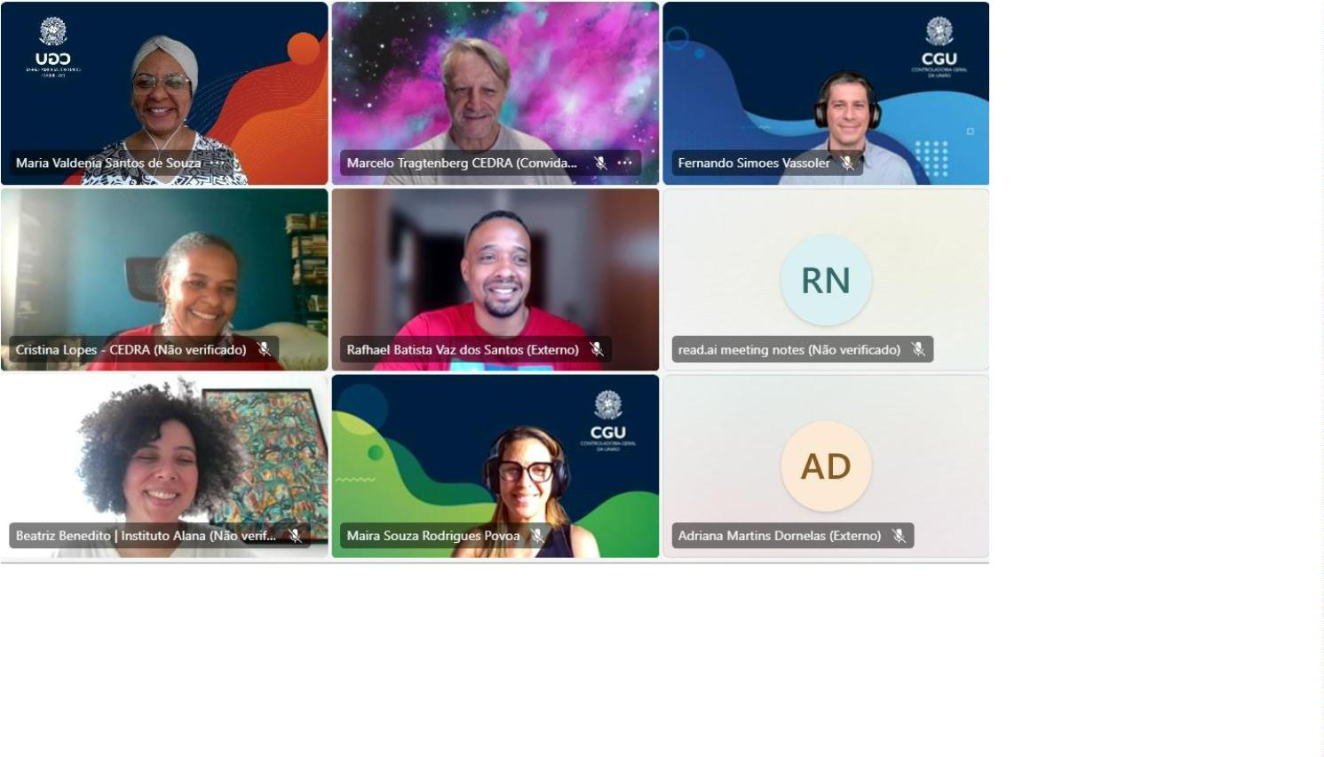

informações de
orçamento, equipes,
regulamentação e
divulgação de boas
práticas
Marco 20 –
Dez/2024
IEDE* Senado
Este marco não foi tratado na reunião.
Estabelecer
indicadores de
qualidade para os
dados étnicoraciais
na educação
Por fim, o grupo definiu a próxima reunião de monitoramento para o dia 25 de fevereiro de 2025, às 15h.

